2025年中国·宜宾“三江挑战赛”活动方案

一、组织架构：
（一）主办单位：宜宾市人民政府
（二）承办单位：宜宾市教育和体育局
（三）协办单位：三江新区管委会、翠屏区人民政府、叙州区人民政府、宜宾市融媒体中心（传媒公司）
（四）执行单位：宜宾市游泳协会、四川蜀宜体育发展有限公司、宜宾市翠屏区游泳协会、宜宾市叙州区游泳协会
（五）支持单位：翠屏区教育和体育局、叙州区教育和体育局、宜宾市桨板皮划艇运动协会
二、时间、地点及线路：
2025年9月21日8:00-14:00 宜宾市三江（金沙江、岷江、长江）水域。
项目一：三江畅游活动（直线距离约1200米）
起点：合江门广场长江零公里；终点：南岸长江公园水幕广场
项目二：三江挑战赛（线路距离约4500米）
线路：从五新起步广场出发横渡岷江，途经水东门、合江门，再横渡金沙江到达南岸长江公园，再横渡长江，终点白沙湾起水。

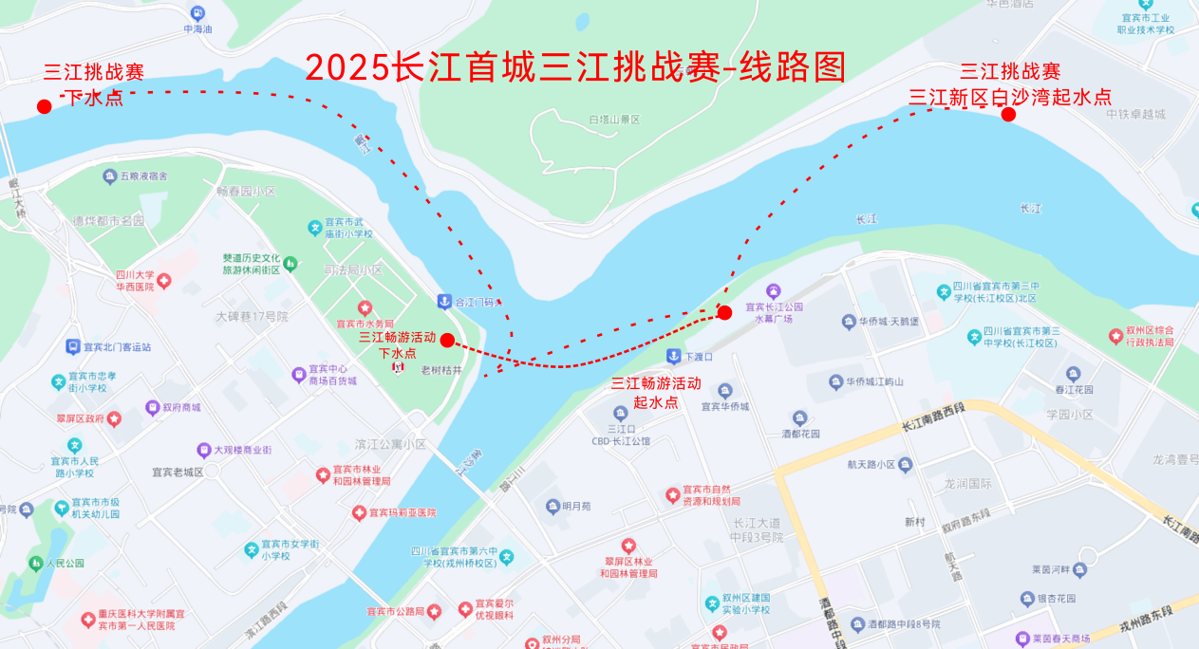
三、活动形式及报名要求
为把本次活动办成安全、健康、欢乐、时尚的游泳盛事，活动组委会只接受团队方式报名，报名时须如实填写《团体报名表》（附件二），在《团体报名表》上明确本队领队、水中安全员及领队电话（报名费100元/人。含纪念品、保险费等）
（一）团队畅游横渡：上限2000名，不限男女，年满18周岁至70周岁。不符合年龄者，不受理报名。（每10名队员需自配1名安全员）。
（二）个人挑战赛：每队每个组别限报2名（女子组2名，男子组2名），年满18周岁至60周岁。
（三）团体挑战赛（三人接力）：每队每个组别限报1个参赛队。
注：以报名人员2025年8月31日的年龄为准。每人只能报名参加一个组别的比赛。
四、个人挑战赛比赛分组
（一）女子组：18周岁至60周岁（1965年8月31日至2007年8月31日）。
（二）男子组：18周岁至60周岁（1965年8月31日至2007年8月31日）。
五、团体挑战赛（三人接力）比赛分组
（一）女子组：18周岁至60周岁（1965年8月31日至2007年8月31日）。
（二）男子组：18周岁至60周岁（1965年8月31日至2007年8月31日）。
（三）混合组：至少1名女性，18周岁至60周岁（1965年8月31日至2007年8月31日）。
补充说明：1.个人挑战赛报名人数不足8人，取消该组别；团体挑战赛（三人接力）报名不足8个队，取消该组别。2.个人赛参赛人数每个组别低于60人，按30%录取奖励名次，超过60人，取前20名予以奖励；团体接力赛每个组别低于60个队，按30%录取奖励名次，超过60个队，取前20名予以奖励。3.团体接力赛每组参赛队员总年龄不得低于130岁。
六、比赛办法
（一）各组参赛员必须凭本人身份证，到指定地点按裁判组要求，参加检录、编排次序，等候发令员发令出发，游到终点领取名次牌。
（二）以各组别参赛队员到达终点的先后录取名次。
七、奖励办法
赛事活动将对参加三江挑战赛中，每个组优胜的参赛队员予以奖励。
（一）个人挑战赛：
第一名：30000元+奖牌
第二名：20000元+奖牌
第三名：10000元+奖牌
第四名：5000元+荣誉证书
第五至十名：1000元+荣誉证书
第十一名至二十名：500元+荣誉证书
（二）团体挑战赛（三人接力）：
第一名：15000元+奖牌
第二名：9000元+奖牌
第三名：6000元+奖牌
第四名：3000元+荣誉证书
第五至十名：900元+荣誉证书
第十一至二十名：600元+荣誉证书
八、仲裁委员会、裁判长、裁判员
（一）仲裁委员会：吕净、刘勇、鄢和敏
（二）裁 判 长：梁颖
（三）裁 判 员：60人
九、参加畅游活动的队员，领队必须把控本队参赛人员身体健康，须有“在20度的水温中不计时间、不限泳姿、连续游完2000米”的能力，方能准予报名；参加挑战赛的队员，领队必须把控本队参赛人员身体健康，须有“在20度的水温中不计时间、不限泳姿、连续游完5000米”的能力，方能准予报名。所有参加活动的队员签订《自愿参加“三江”挑战赛安全责任书》（附件一）。
十、组委会要求
参赛者应提供半年内县级以上医疗机构的体检报告。
（一）有以下疾病者严禁参加活动（参赛领队务必严格审核，并对审核结果签字负责）：
1.先天性心脏病和风湿性心脏病；
2.高血压和脑血管疾病；
3.心肌炎和其他心脏病；
4.冠状动脉病和严重心律不齐；
5.血糖过高或过低的糖尿病；
6.皮肤表面有创伤的；
7.不适合本项运动者。
（二）赛前医疗保障
邀请急诊科医生6名，专业急救护士12名，急救设备（药箱）6套、氧气袋6个、急救车四台，医疗志愿者36名，并设立主分会场医疗点，随时应对突发状况。
（三）赛中医疗保障
待开幕式结束后，以上医疗人员分为六个组，以医生为队长，配置专业护士2名、医疗志愿者6名及相应急救设备一套，分别在入水区、挑战赛下水点（五新起步广场）、金沙江城区交接点（合江门往金沙江上游100米处）、长江公园折返点（南岸江之头）、登岸区（白沙湾）设置医疗保障点，随时应对突发情况。
（四）赛后医疗保障
赛后医疗保障主要是参赛参赛人员登岸后的医疗安全问题，由于天气寒冷，水温低，可能会有部分运动出现应激反应，或是身体不适。待最后一组下水后，可将入水区医疗保障队用渡船载至登岸区，协同该区的医疗保障点一起完成赛后的医疗保障。
比赛结束后，确认所有参赛人员无头晕、胸闷、胸痛、呼吸困难等不适，医疗保障队方可离开。
十一、水上船只救援工作
（一）浮球标识指示：使用浮球安装较为醒目的线路指示牌，确保横渡人员在横渡过程中能明确横渡线路，顺利到达终点。
（二）船只救援工作：安排20只机动救援船只沿线跟进，每只救援船只配备两名救生员及相应的救生设备，对没有在规定线路内以及遇险人员进行救援。
（三）需要其他组配合的工作：需要陆上秩序维护人员，在下水点对下水人员进行管控，做到下水人员有序下水。
（四）由各参加团体领队负责，严格把关报名资格及年龄，确保参加参赛员的姓名、身份证号码准确无误，以便购买保险。每队自行配备随队安全员，保护本队人员安全。所有参与活动（畅游横渡、个人挑战赛、团体接力赛）的队员，必须佩戴游泳专用漂包（跟屁虫）。
（五）团队畅游横渡活动，以方阵队形前进，参加人员必须听从指挥，服从安排，遵守安全规定，在活动过程中如有身体不适，应立即向救生船举手示意。工作人员有权终止该参赛员当下的行进状态，进行收容。团队畅游横渡设立关门时间，120分钟后赛道清场，未完成畅游横渡者强制收容。上岸后各队负责人，负责清点本队人数，报告完赛终点组，宣告完成横渡活动，领队签字确认后，方可离开。
（六）执行国家体育总局游泳运动管理中心制定的有关竞赛规定和本次比赛制定的管理办法。按男子组、女子组分别进行比赛，出发站位顺序抽签排列。凡出现抢跳、拉拽其他参赛员者，取消比赛成绩。
参赛员比赛服装、泳镜自备，但必须符合国际泳联颁布的最新《游泳竞赛规则》要求，不得穿防寒泳衣（包括胶衣），不能使用潜水呼吸器和手、脚蹼等有助泳速的器材，违者以犯规论处。现役运动员和退役不满三年的运动员不能报名参赛。参赛员出现身体异常或逾越比赛区域裁判员有权终止该参赛员比赛。比赛设关门时间60分钟，在60分钟未游完全程者，不再计取成绩。凡冒名顶替和弄虚作假者，取消本人比赛成绩。
十二、活动程序与线路流程
（一）团体畅游横渡：各参与团体在合江门地标广场按指定位置列队，参加开幕式，待发令枪响后，各队依次步入零公里警戒线处下水（现场专用警戒通道，安排专人引导，严格按组别道次下水）。
（二）三江挑战赛个人挑战赛：参赛队员检录后，由男子组先下水，5分钟后，女子组下水，以到达终点的先后顺序记录名次。
（三）三江挑战赛团体挑战赛（三人接力）：参赛队员按照组委会要求（具体要求另行通知）到指定地点进行检录，检录后不得擅自离开检录点。
十三、报名和报到
（一）各单位最迟于2025年9月10日前必须将报名资料及报名费，以书面报或电子邮件、微信、QQ等方式报给组委会，注意：参加人员名额报满或逾期不予受理。报名费100元/人（采用指定账号收费，请各参赛队务必注意：付款前与鄢和敏核对报名人数及金额；付款后将付款截图发鄢和敏确认）。组委会联络人：鄢和敏（电话：15196961708；微信： yhm19690523；邮箱：1448745154@qq.com）。
收款信息：
账户名称：四川蜀宜体育发展有限公司
开户银行：广发银行股份有限公司宣宾分行
银行账号：9550880250452200163
（二）报到：各领队于2025年9月20日召开领队会议时将本团队盖有鲜章、参赛人员签字的《自愿参加“三江”挑战赛活动责任书》交组委会报到处签到，才能视为报名成功，未按时提交责任书则视为放弃参加。
（三）开幕式议程
（待定）
（四）退费政策：因个人原因退赛，报名费不退；因不可抗力（如自然灾害）活动取消，可申请退费。
十四、近几年宜宾地区水文气象平均情况
平均水温：20℃左右
气温：30℃左右
十五、本规程最终解释权属组委会。

宜宾市游泳协会
宜宾市翠屏区游泳协会
宜宾市叙州区游泳协会
2025年8月 28日
附件一：
自愿参加2025宜宾长江首城“三江挑战赛”活动责任书
一、我完全了解自己的健康状况良好，没有任何身体不适或疾病（包括先天性心脏病、风湿性心脏病、高血压、脑血管疾病、心肌炎、其他心脏病、冠状动脉病、严重心律不齐、血糖过高或过低及其它不适合游泳运动的疾病）。因此我郑重声明，可以正常参加2025宜宾长江首城“三江挑战赛”游泳活动。
二、我充分了解本活动期间有潜在的危险，以及可能由此而导致的受伤或事故，我会竭尽所能，以对自己安全负责任的态度参赛。
三、我本人愿意遵守本次游泳活动的所有规则规定；如果本人在参加活动过程中发现或注意任何风险和潜在风险，本人将立刻终止参加活动及告知组委会。
四、我本人对自测畅游2000米、比赛5000米距离负责，能够完成本次游泳活动。
五、我本人以及我的继承人、代理人、个人代表或亲属将放弃追究主办方及组委会、比赛赞助商、比赛组织者、比赛裁判员和工作人员的任何责任。
六、我同意接受主办方在横渡期间提供的现场急救性质的医务治疗，但在医院救治等发生的相关费用由本人负担。
七、大会组委会将会为每个报名队员购买保险，要求实名制，如果参赛队伍提供的姓名和身份证有误，不能购买保险，责任由参赛队及参赛队员自行负责。
八、“凡参加此次畅游活动的人员，在自己所在团队的组织下，须在水温20度江水中不计时游完2000米，参加挑战赛游完5000米，经本队测试合格、通过，方可在本队报名参加此次游泳活动”请各队严格把关。
本人已认真阅读全面理解以上内容，且对上述所有内容予以确认并承担相应的法律责任，本人签署此责任书纯属自愿。
凭此责任书报道。

代表队盖章：

参与者签名：

附件二：
2025宜宾长江首城“三江挑战赛”活动报名表
单位（盖章）： 领队（教练）： 电话：
序号 | 姓名 | 性别 | 身份证号码 | 安全救护员 | 畅游横渡 | 个人  挑战赛  男子组 | 个人  挑战赛  女子组 | 接力赛  男子组 | 接力赛  女子组 | 接力赛男女混合组 | 备注
注：1、报名表必须打印；
2、不接受任何形式的个人报名，各单位必须对参赛参赛人员自行测验，须具备2000米（竞赛5000米）开放水域游泳能力，未测责任自负；
3、参加畅游横渡或个人挑战赛的参赛人员及对应项目需在报名表相应表格内打“√”，如报名表格不够可自行增加。

